Lunes
08
de noviembre

Cuarto de Primaria
Artes

Juguemos a reinterpretar

Aprendizaje esperado: Compara piezas artísticas tridimensionales e identifica sus características.
Énfasis: Elige una pieza artística tridimensional que haya llamado su atención para reinterpretarla mediante figuras geométricas u orgánicas a fin de darle un sentido propio.

¿Qué vamos a aprender?

Observarás algunas piezas artísticas tridimensionales, para conocer los
conceptos de interpretar y reinterpretar una obra artística.

Reinterpretarás una obra de la artista brasileña Lygia Clark con materiales que tengas en casa.

La sesión anterior aprendiste sobre: escultura, instalación, arte objeto y body paint.
¿Estás listo para usar tu imaginación y creatividad?

¿Qué hacemos?

Lee con atención la siguiente pregunta que hace un alumno sobre el tema de hoy, y la respuesta que se da:
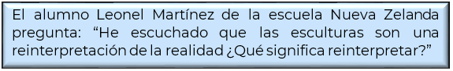

LA INTERPRETACIÓN: es una de las actividades humanas, muy necesaria, que se aplica a cualquier campo del quehacer y desarrollo de la humanidad. Consiste en dotar de significado o descifrar los significados que encierran en datos, objetos, entes, acciones, situaciones o fenómenos. El objetivo de la interpretación es servir como puente de comprensión entre el objeto incomprendido y el sujeto que lo comprende.

LA REINTERPRETACIÓN: es un proceso por demás interesante y enriquecedor, pues amplía, profundiza y mejora la interpretación. Se puede considerar como una evolución interpretativa. Su mejor aporte es que reviven, redinamizan, retraen las viejas interpretaciones y las actualizan; las contextualizan.

Observa las siguientes imágenes que te ayudarán a comprender la interpretación y la reinterpretación.
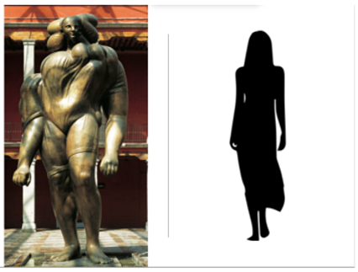

En la imagen de la derecha se puede observar la silueta de una mujer y en la izquierda puedes observar la interpretación que el artista José Luis Cuevas hace de la figura de una mujer, en su obra que se llama: “La Giganta”. En esta escultura el artista representa la libertad femenina, libre de ataduras, es una escultura muy grande que refleja mucha fuerza.

En este ejemplo puedes ver cómo un artista hace una interpretación de algo que él quiere mostrar, es una manera de poder expresar lo que piensa.

A continuación, observa otras imágenes que te van ayudar comprender el concepto de reinterpretación en las obras artísticas.

La imagen de la izquierda es una famosa obra del artista Augusto Rodin que se llama “El pensador” y la de la derecha, es una imagen de la misma obra, pero con una re-interpretación que se le puede dar de acuerdo con el contexto. La diferencia es el sentido y significado que se hace de esa obra, lo que hace que no sea una copia de la original. La escultura de Rodin se encuentra en Francia y fue construida entre 1881 y 1882.

Observa el siguiente video, en los fragmentos del minuto 7:12 a 8:56 y del 15:17 a 17:47

- dTodo - Sebastián, artista y escultor (15/01/2014)
https://youtu.be/iuIveM0kRgA

En este video el escultor Sebastián muestra parte de su obra, en la que se puede apreciar esculturas tridimensionales elaboradas con base en la geometría. Además, comenta cómo el color puede ser un elemento fundamental en la interpretación de su trabajo escultórico, dependiendo del contexto, por ejemplo “El Caballito”, que se encuentra en la Ciudad de México y El Monumento a la Mexicanidad en Ciudad Juárez, Chihuahua.

Observa los siguientes ejemplos de obras artísticas tridimensionales y di cuál te gusta más, o te llama la atención
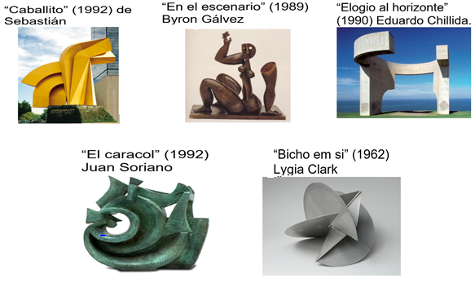

Observa ahora una reinterpretación de la última obra: Bicho em si:
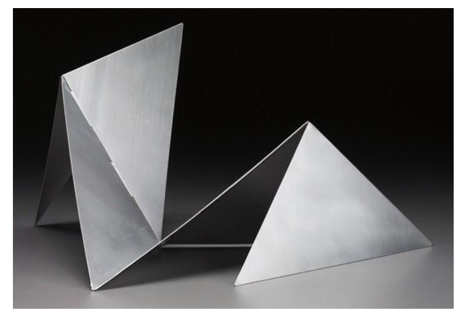

Intenta hacer tú una reinterpretación de la obra Bicho em si, con materiales que tengas en casa, como:

- Cartulina de colores
- Cinta adhesiva transparente
- Regla
- Escuadras
- Compás
- Lápiz
- Tijeras

Para concluir con esta sesión, recuerda que aprendiste los conceptos de interpretación y reinterpretación de piezas artísticas tridimensionales. Elegiste una obra tridimensional y la reinterpretaste.

El Reto de Hoy:

Busca e identifica más esculturas tridimensionales en tus libros de texto. Escoge una escultura que haya llamado tu atención y te guste.

Busca materiales en casa con los que puedas reinterpretar tu propia escultura.

Muéstrala a tus familiares y pide que te den su opinión.

Platica con tu familia lo que aprendiste, seguro les parecerá interesante y podrán decirte algo más.

¡Buen trabajo!

Gracias por tu esfuerzo

